1. Masuk ke dalam website [www.github.com](http://www.github.com)

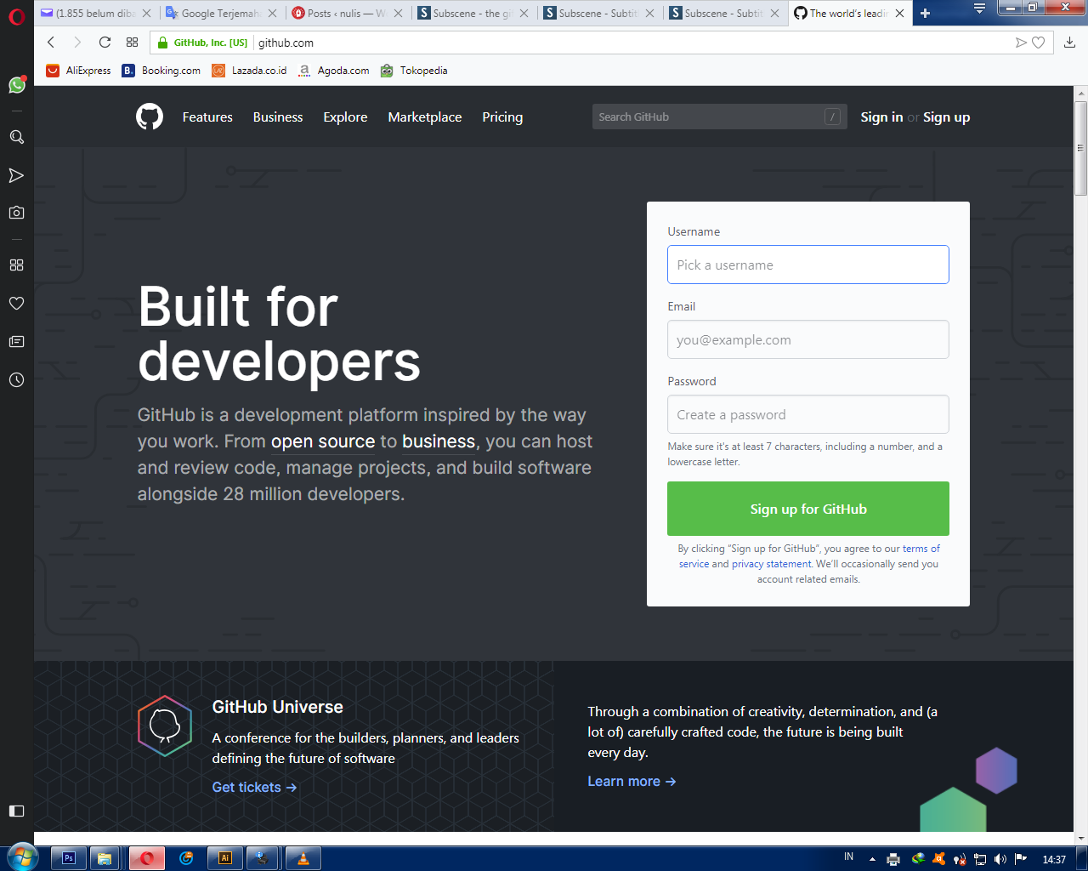

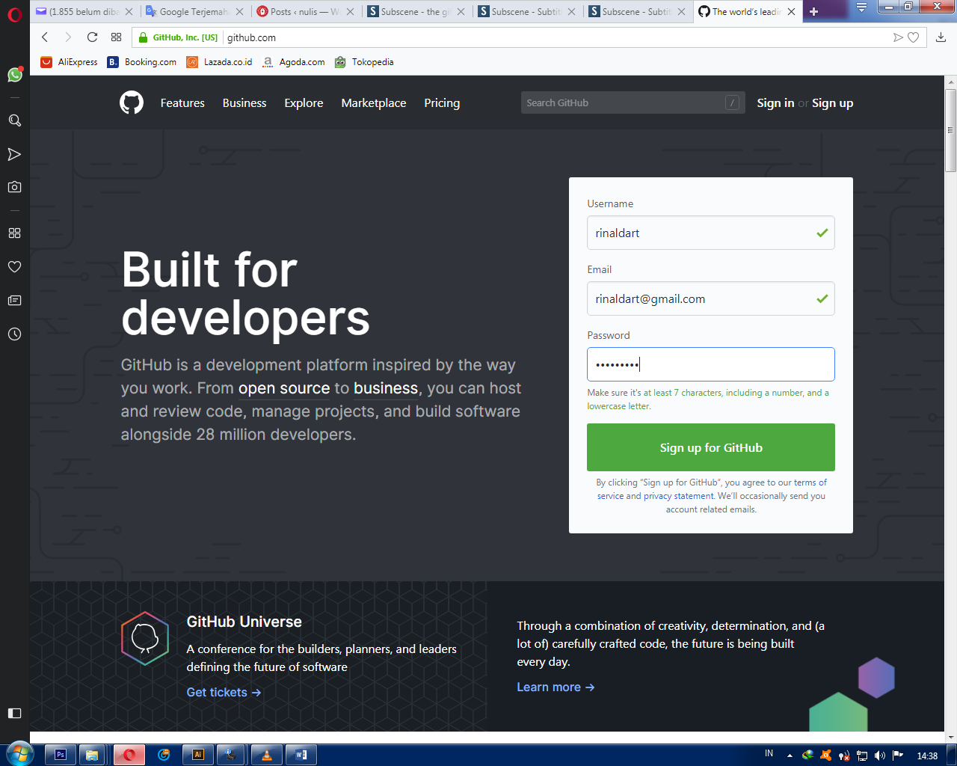

2. Masukan username, email, dan password

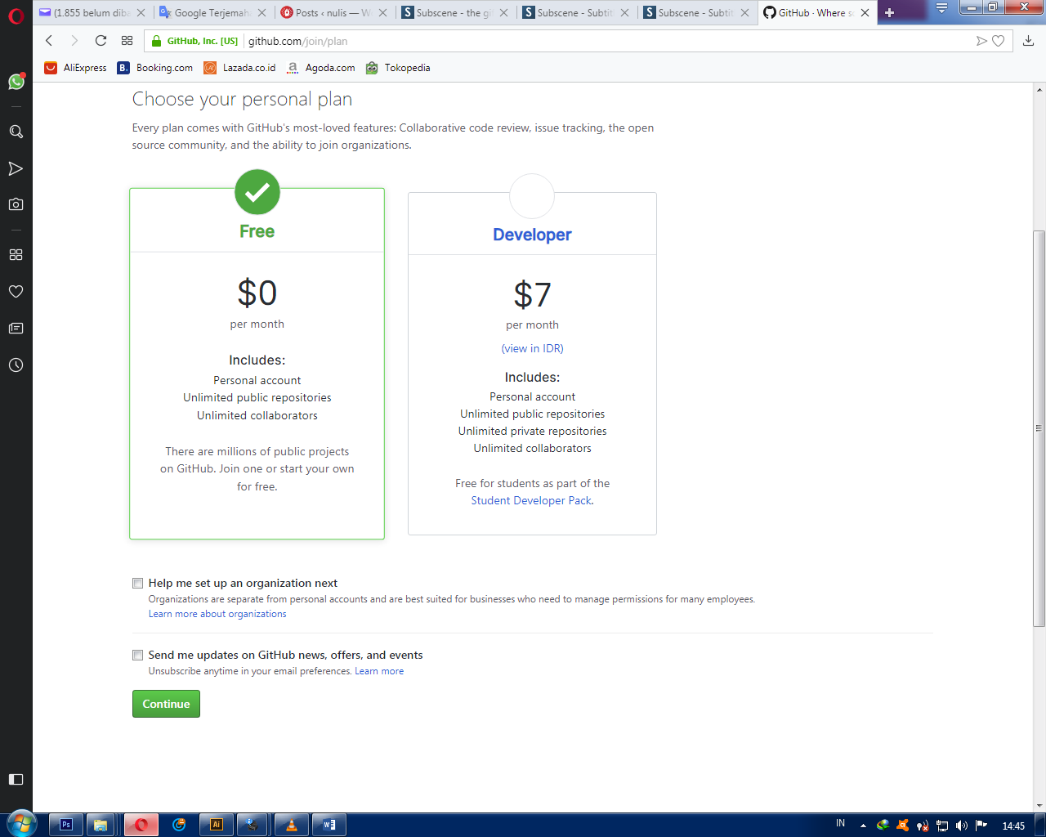

3. Pilih Continue

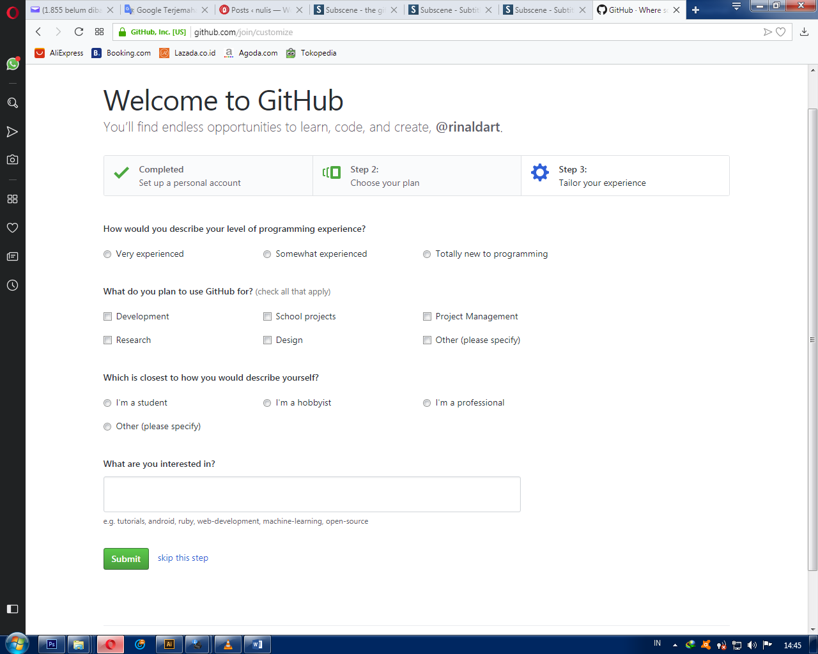

4. Isi Sesuai kebutuhan, lalu Submit

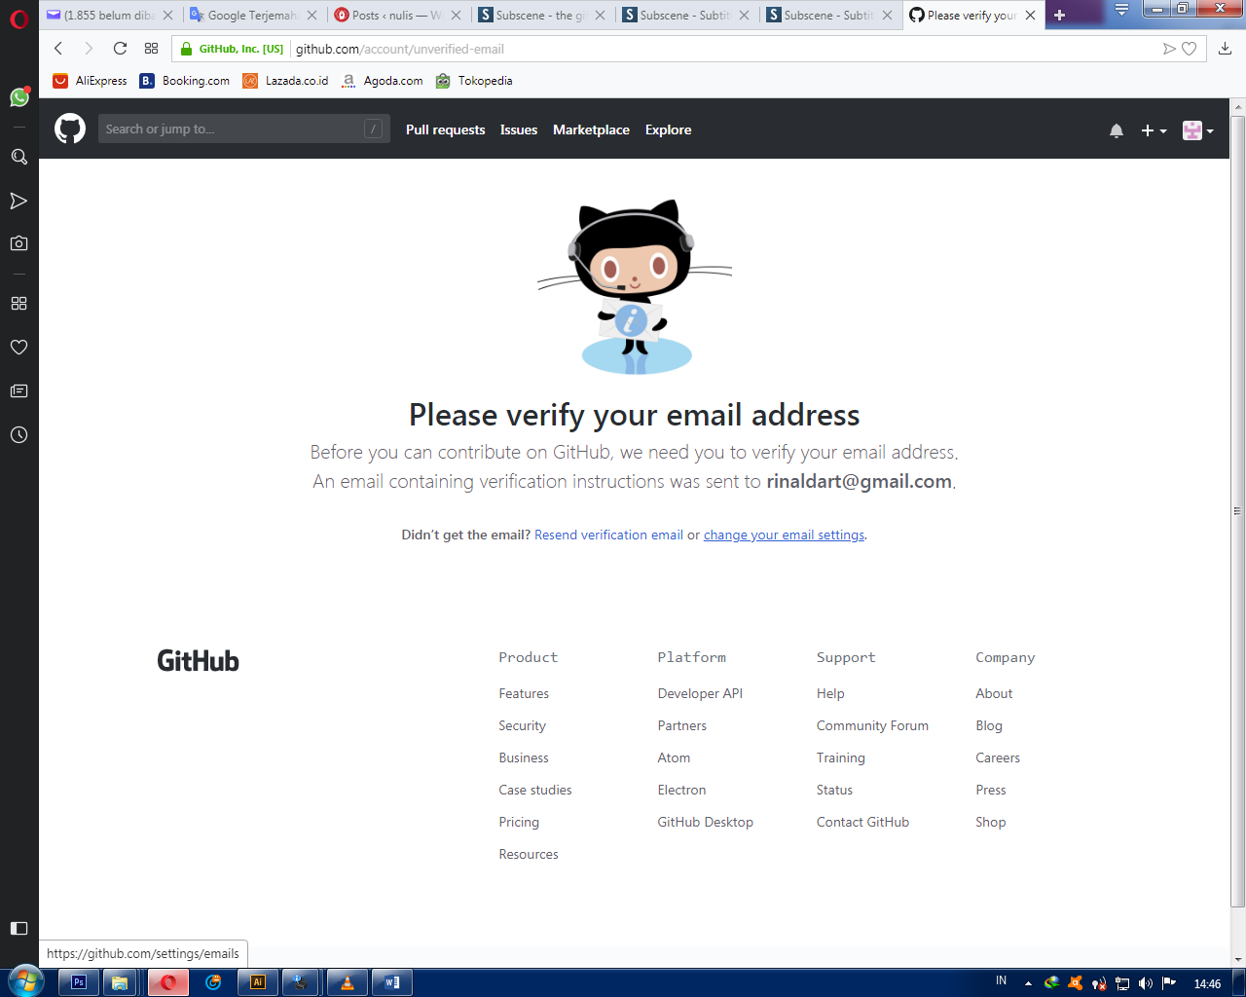

5. Anda akan disuruh untuk mengecek verifikasi di email anda

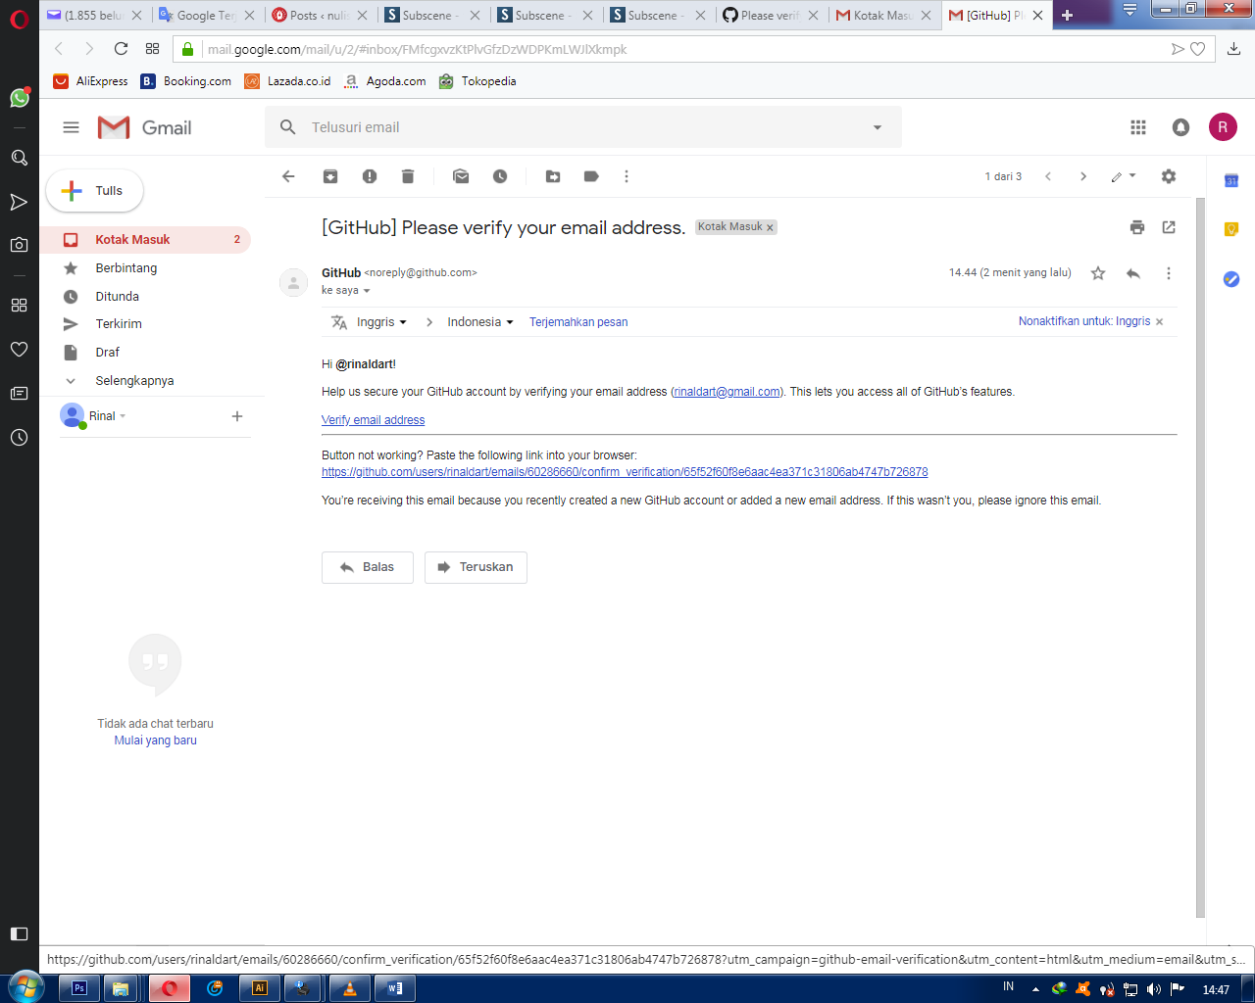

6. Klik pada link yang dilampirkan pada pihak github pada email anda

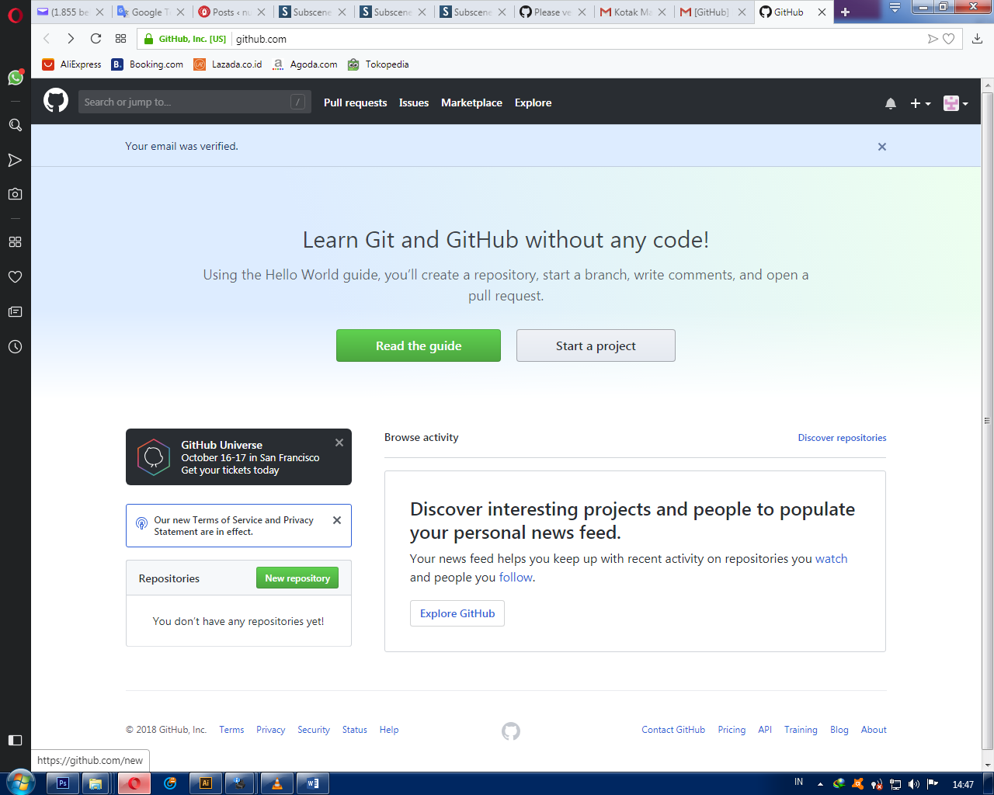

7. Tampilan ketika email anda berhasil diverfikasi

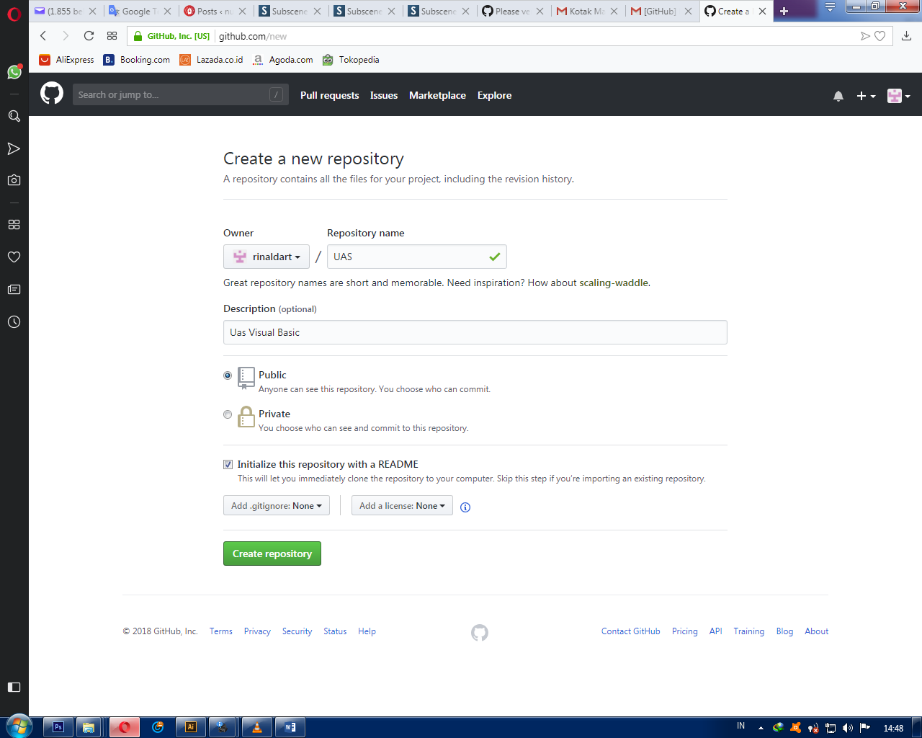

7. Buat Repositori

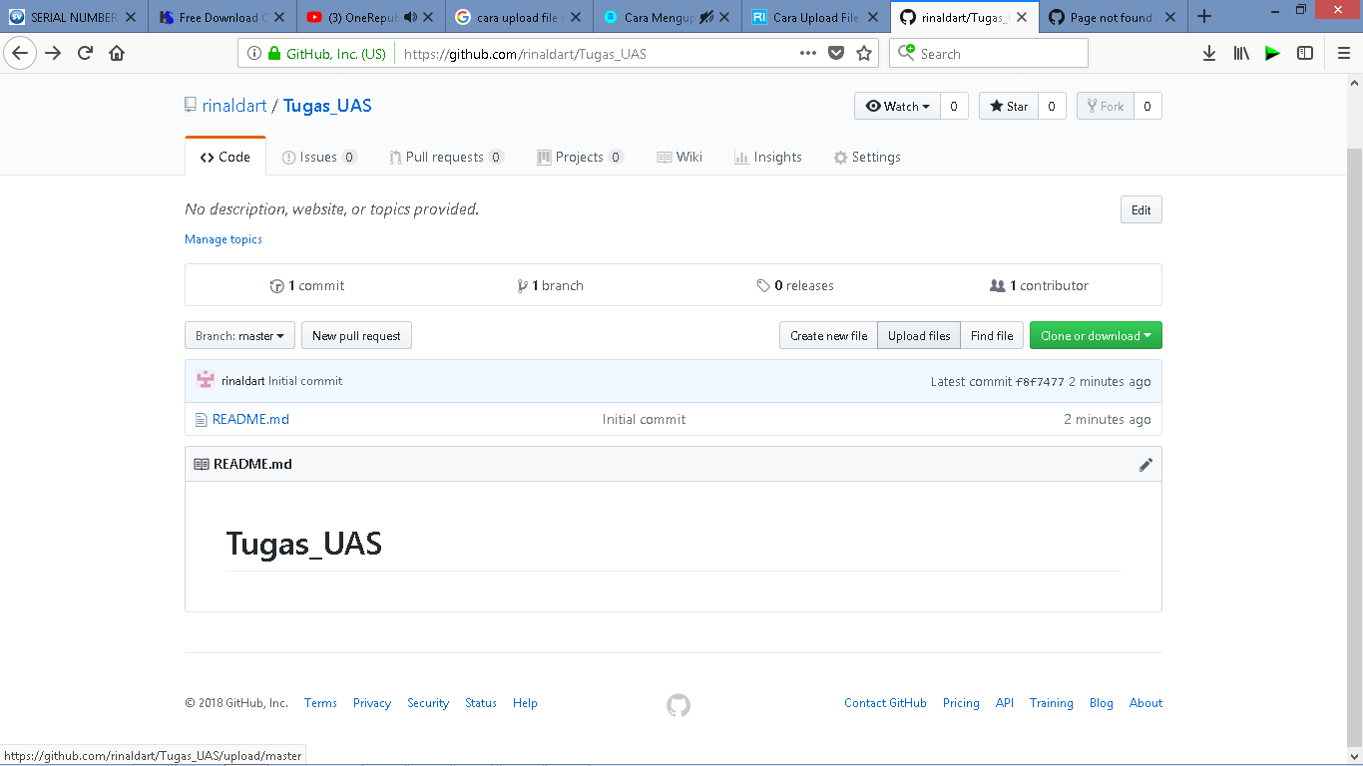

8. klik upload file

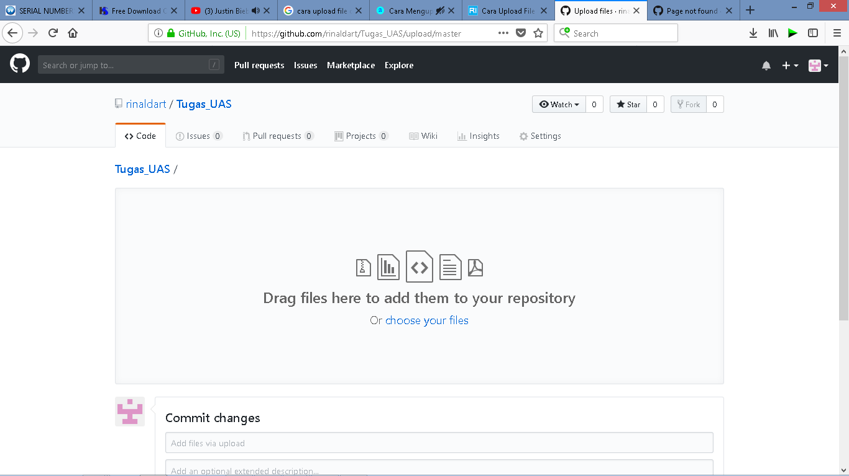

9. drag atau pilih file yang ingin di upload

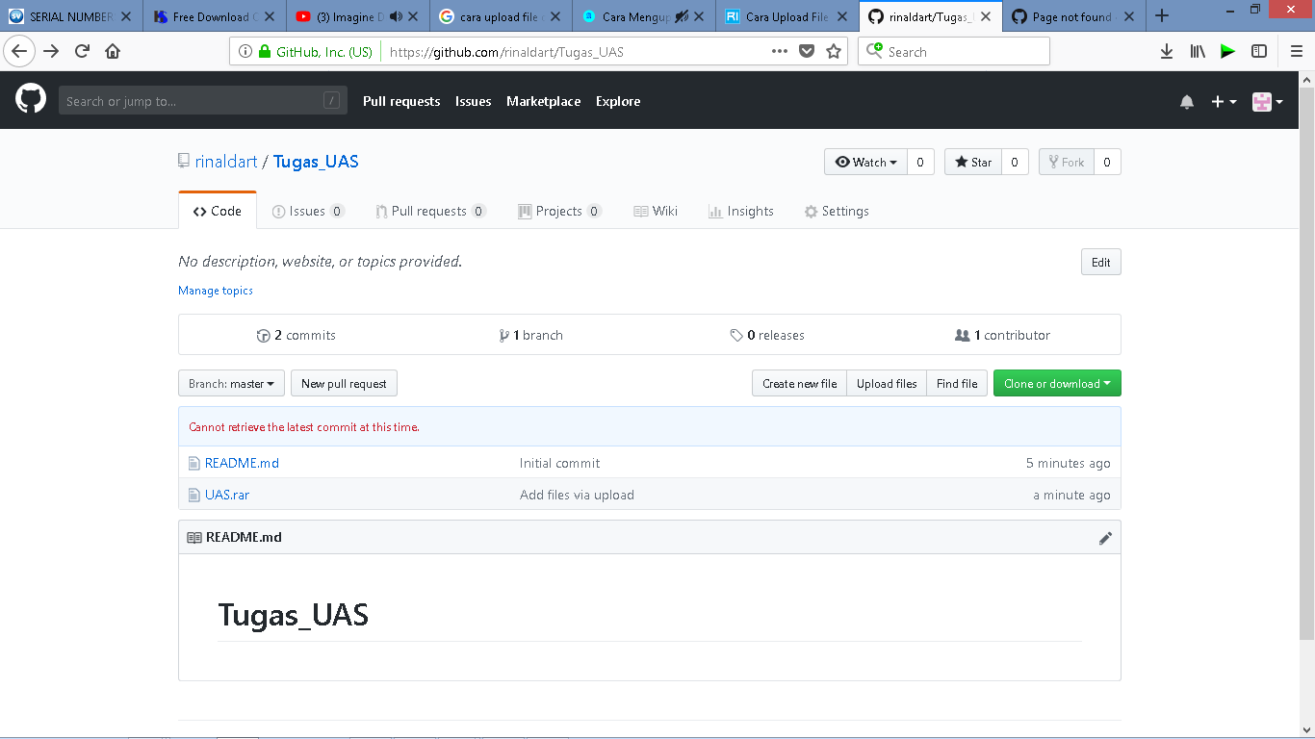

10. upload telah selesai